**12. SYMBOLISMUS, DEKADENCE, SECESE – REAKCE NA PRŮMYSLOVOU REVOLUCI.**

**Symbolismus**

* nelze racionálně popsat (nálady, emoce, myšlenky, city atd.), tj. zobrazit (nakreslit, popsat atp.) nezobrazitelné, snažili se proniknout k podstatě skutečnosti – usilovali o vnímání umění všemi pěti smysly.

1891 Albert Aurier:

**5 zásad- umělecké dílo musí být:**

1. ideistické
2. symbolistické
3. syntetické
4. subjektivní
5. dekorativní

**Gustae Moreau:** Salome, **Tančící Salome**

Pierre Puvise de Chavannes: Chudý rybář, Dívka na mořském pobřeží

**Odilon Redon** (grafik, nejsečtilejší, oko v různých verzích, oko které vypadá jako nebeské těleso): Oko, Zavřené oči

**Belgický symbolismus**:

1. **Felicien Rops**: grafik, kresby, litografie- démonická ilustrace knihy, **sexuální tématika** (Pokušení sv. Antonína)
2. Fernand Khnopff
3. Jean Deliville

Arnold Bocklin: Ostrov mrtvých, Siréna

**Auguste Rodin:** zakladatelem moreního uměním: **Brána pekel**, Kovový věk- nevěřili mu, že tu sochu neodlil, Balzac Občané Calais- 1347 obětování 6 občanů

**Paul Gaugin**- představitel postimpresionistického symbolismu, jeho nový směr vznikl za druhého pobytu v

Pont-Avenu v léttě 1888, na vzniku tohoto směru se podílel taktéž

Émile Bernard- nový směr se jmenoval CLOISONISMUS, obrazy z tohoto období jsou: Olivetská hora, Žlutý Kristus, Bonjour, monsieur Gauguin, v roce 1890 byl Gauguin v Paříži uznáván jako vůdce symbolistické školy

**SKUPINA NABIS:** malování biblických příběhů

Pierre Bonnard- Nabi japanista

Maurice Denis- Nabi krásných ikon

Paul Sérusier- Nabi rudovous

Edouard Vuillard- Zuáv

Ian Verkade- Nabi obelisk

Georges Lacombe- Nabi sochař

* první výstava v roce 1891
* **Německý symbolismus:**
* Max Klinger
* Franz von Stuck
* Hans von Marées

**Český symbolismus:**

František Bílek: Kristus, Mojžíš, Komenský se loučí

Jan Konůpek (grafik, ilustrátor)

Beneš Knupfer: Tři najády

Jakub Schikaneder: Poslední útěcha, Kontemplace

Jan Preisler: Černé jezero

František Kupka : Cesta Ticha,

**Dekadence (z fr. décadence - úpadek)**

* **Básníci, spisovatelé a umělci, kteří se postavili proti tehdy vládnoucímu popisnému naturalismu, realismu, klasicismu, racionalismu a proti obecné víře v pokrok**,
* toto označení nakonec přijali a ke konci 19. století se dekadence stala mezi vzdělanci téměř módou.
* **Dekadence vychází z pocitů marnosti, prázdnoty a nudy, případně i zklamání a beznaděje jednotlivce**. V literatuře se dekadentní postoj projevuje zejména pesimistickými náladami, pocity zmaru, morbiditou, mysticismem, erotickou přesyceností, ale i narcismem.
* **K životu dekadentů se často vázalo bohémství, satanismus, nevázaný sex, alkohol.**
* dekadence zdůrazňovala svébytnost umění**, které ničemu jinému neslouží**. "Umění pro umění" se stalo jedním z hesel dekadence
* **Básníci i umělci si zakládali na novosti a překvapivosti krásy, kterou objevovali právě v postavách osobně rozvrácených, ve věcech starých, zchátralých, v originalitě básnického jazyka a symbolů**, které skrývají hloubku a tajemství (symbolismus).
* • **Především v literatuře**

**Oscar Wilde**

* Prokletí básnící (dekadence)

**Charles Baudelaire**

* nejstarší, označován za otce dekadence

# Secese

* **Preferovali linie**
* **Názvy: Art Nouveau, Modern Art Znaky:**
* **Ornamentálnost, lineárnost, plošnost**
* **Neobvyklé lomené barvy (modrá se zelenou)**
* **Estetické využití různých materiálů**
* **Stylizace, asymetrie**
* **Krajina, ornamenty, zvířata, ženy, květiny**

**Předchůdci: Hnutí Arts and Crafts –** W. Morris, Ruskin – zakládali na řemeslné výrobě Architektura

* Začala v Anglii kolem 19. st.
* Vídeň, Paříž **Anglie**
* **Philip Webb** – Red House

* **Charles Renie Macintosh** – Glasgow school of Art, The Willow tearooms – navrh i vlastní nábytek a písmo

**ŠPANĚLSKO**

**Antonio Gaudí**

* park Guell
* Sagrada Familia
* Dům Casa Vicens
* Mozaiky, sklo, obkládal architekturu
* Neobvyklé tvary, asymetrie

**Belgie**

**Victor Horta**

* Dům Tasselových

**Henri van de Velde**

* Universální umělec (malíř, grafik, architekt)
* **Výmar – škola uměleckých řemesel**

**Francie**

**Hector Guimard**

* **Vstupy do metra (železné portály)** • Vytvářel nábytek

**Vídeňská secese**

**Otto Wagner**

* Založil skupinu vídeňská secese
* Nebál se experimentovat s materiály a novými tvary
* Budova poštovní spořitelny

**Josef Maria Olbrich**

* **Člen v. secese**
* Spolupráce s Wagnerem
* Pavilon Secese ve Vídni s Gustavem Klimtem – návrh dvěří
* Darmstadt

**Josef Hoffman**

* Člen v. secese
* Funkcionalismus
* Stocletův palác v Bruselu, sanatorium Purkersdorf
* Stokletův palác

**Čechy:**

**Jan Kotěra**

* Peterkův dům na Václavském náměstí

**Josef Fanta**

* Hlávkovy studentské koleje
* Hlavní nádraží v Praze

**Obecní dům – Polívka a Balšánek 1912**

**Šaloun** – sochař – obecní dům

**Malířství**

Ornamentálnost, dekorativnost, záliba v lomených barvách

**Alfons Mucha**

* **Plakát pro herečku Sarah Bernhardtovou**
* **Reklamní viněty, menu, plakáty, divadelní programy**
* **Ženy s dlouhými vlasy, rostlinné ornamenty**
* **Cyklus Slovanská epopej** – velké rozměry, příběhy slovanských národů

**Jan Preisler**

* Hlavně symbolista
* Osobitý styl se symbolickými prvky
* Černé Jezero

**Gustav Klimt**

* **Obrazy plné nevšedních prvků**
* **Výrazné linie, splývající vlasy, geometrické vzory**
* **Jasné barvy dotvářely dokonalý svět**
* • **Polibek, Podobizna Adély Blochové**

**Sochařství**

* **Vlnění soch**

**Auguste Rodin**

* **Otec moderního sochařsví**  • **Danae – ladnost, křivky**
* 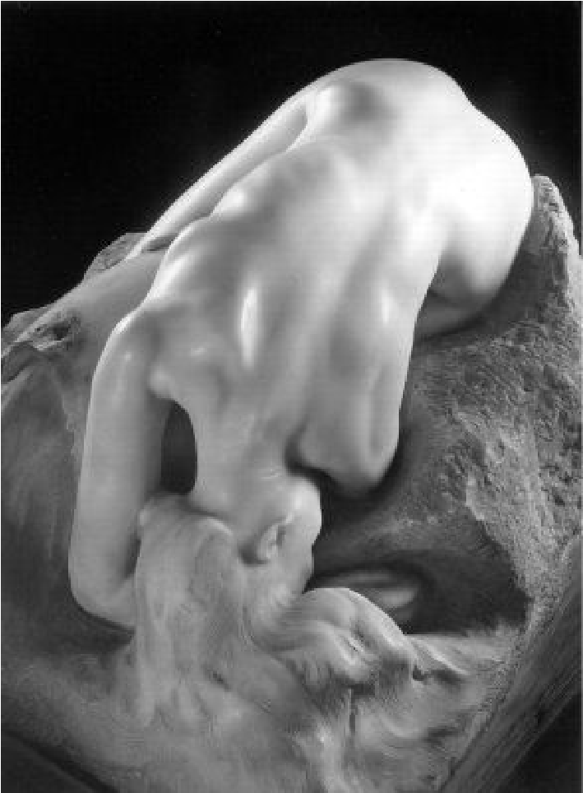

**Ladislav Šaloun**

* Pomník mistra Jana Husa v Praze

**Užité umění**

* **Louis Tiffany – lampy, šperky**

**Charles René Macintosh – nábytek, podlouhlé židle** 